МІНІСТЕРСТВО ОСВІТИ І НАУКИ УКРАЇНИ

НАЦІОНАЛЬНИЙ ТЕХНІЧНИЙ УНІВЕРСИТЕТ УКРАЇНИ

«КИЇВСЬКИЙ ПОЛІТЕХНІЧНИЙ ІНСТИТУТ ІМ. ІГОРЯ СІКОРСЬКОГО»

Факультет інформатики та обчислювальної техніки

Кафедра технічної кібернетики

Звіт до лабораторної роботи № 1

з дисципліни «СТУ 2»

Виконав

студент IV курсу

групи ІК-72

Владимиров В.Р.

**Завдання**

Побудувати принципову схему квантування, задати форму вхідного сигналу, накреслити епюру напруги та математично вивести значення вихідного сигналу.

**Хід роботи**

Для початку зазначимо що таке квантування. Квантування – процес переходу від незліченої множини значень сигналу до дискретної множини, об’єм якого рівний кількості рівнів квантування.

Існує рівномірне і нерівномірне квантування. За власним бажанням було обрано описати математично рівномірне квантування.

Відповідно до поставленої умови завдання було знайдено схему квантування:

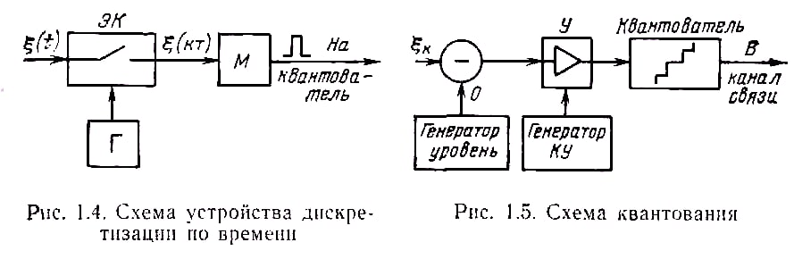

Так, як на рисунку наведено загальний опис зображеного, деталізований опис дана схема не потребує. Перейдемо до математичного опису рівномірного квантування і прикладу розрахунку.

**Рівномірне квантування і кодування сигналу**

При однорідному (рівномірному) квантуванні кожній аналоговій вибірці присвоюється одне з 2n значень, де n – кількість розрядів АЦП. Інтервал між рівнями квантування називається кроком квантування q [B]. Для рівномірного квантування q постійний по величині усього діапазону вхідного сигналу. На практиці q дуже часто порівнюють з такою характеристикою АЦП, як значення молодшого значущого розряду (МЗР): q=МЗР. При квантуванні вноситься погрішність ( помилка квантування), яка дорівнює різності між квантованим і точним значенням дискретного відліку e(nT)=x(nT)-x(n). Ця помилка є функцією від розряду квантування (розрядку АЦП). Її максимальне значення визначається, як ½ МЗР.

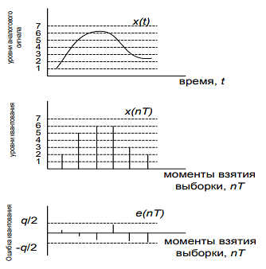

Рис. 1 Квантування вибірок аналогового сигналу 3-бітовим квантувачем

Наприклад у 12-розрядного АЦП з діапазоном вхідних напруг ±10 в МЗР буде рівний $\frac{20}{2^{12}}$ В, тобто 4,9 мВ, а максимальна помилка квантування складе ½ МЗР = 2,45 мВ.

В загальному випадку для АЦП з N двійковими цифрами розмір кроку квантування :



де Vfs – повний діапазон АЦП з входом в вигляді біполярного сигналу. Максимальна помилка квантування, коли значення заокруглюється до найближчого або найменшого числа, дорівнює ±q/2.

Внаслідок невідомості значень сигналу і помилки квантування її розглядають, як випадковий дискретний процес або шум квантування, який накладається на дискретний сигнал :



Розглянемо випадок синусоїдального вхідного сигналу з амплітудою А. Розмір кроку квантування $q=\frac{2A}{2^{N}}$.

Для синусоїдального сигналу середня потужність сигналу дорівнює $\frac{A^{2}}{2}$.

Помилка квантування для кожної вибірки e(n) зазвичай є випадковою і однорідно розміщеною на відрізку $±\frac{q}{2}$ з нульовим середнім значенням. В цьому випадку потужність шуму квантування, або дисперсія, обчислюється за виразом:

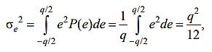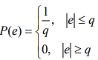

де -межа розподілу шумів квантування.

Відношення сигнал-шум квантування SNRq, обчислюють за формулою:



Це теоретичний практикум, на практиці для реальних сигналів :



Тим не менш, зі збільшенням розряду АЦП N відношення сигнал-шум квантування SNR збільшується.

Наприклад маємо вхідний діапазон ±5B. Динамічний діапазон обчислюємо за формулою : . Отримали:





Величина кроку квантування:



Мінімальна помилка квантування:



Відношення сигнал-шум:

А тепер спробуємо змоделювати квантування ,фільтрацію і відновлення сигналу за допомогою Matlab:

Використали сунусоїдальний сигнал.

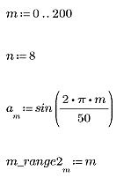

Вхідні дані:



Квантуємо сигнал за допомогою функції:

На основі даних функцій отримали графіки вихідного і квантованого сигналів:

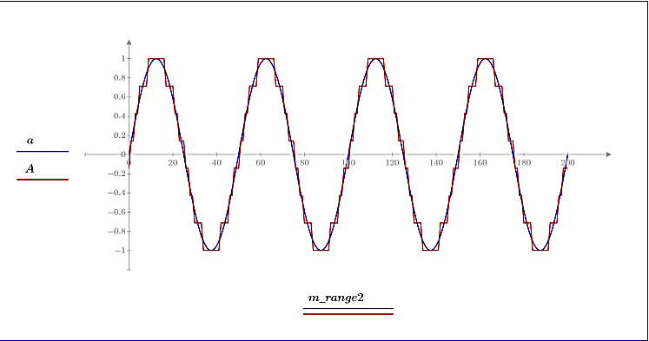

Далі використали фільтр нижніх частот з імпульсною характеристикою:



Частота відсічки задана 0.12.

Фільтрація вихідного сигналу за допомогою функції response:



Графік відфільтрованого сигналу :

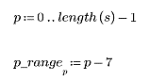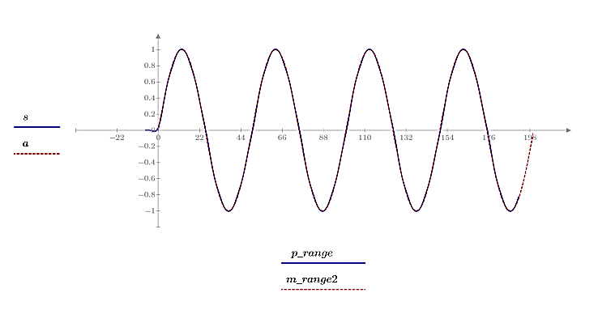

**Висновок**

У результаті виконання даної лабораторної роботи, мною було досліджено рівномірне квантування, теоретичний матеріал пов’язаний з розрахунковою частиною.

Було проведене моделювання квантування сигналу в середовищі Matlab, фільтрація та відновлення вхідного сигналу який був обраний за власним бажанням.